Отчет по лабораторной работе №5

Архитектура вычислительных систем

Пашаев Юсиф

Содержание

# 1 Цель работы

Приобретение практических навыков работы в Midnight Commander. Освоение инструкций языка ассемблера mov и int. # Задание

1. Создайте копию файла lab6-1.asm. Внесите изменения в программу (без использования внешнего файла in_out.asm), так чтобы она работала по следующему алгоритму: • вывести приглашение типа “Введите строку:”; • ввести строку с клавиатуры; • вывести введённую строку на экран.
2. Получите исполняемый файл и проверьте его работу. На приглашение ввести строку введите свою фамилию.
3. Создайте копию файла lab6-2.asm. Исправьте текст программы с исполь- зование подпрограмм из внешнего файла in_out.asm, так чтобы она ра- ботала по следующему алгоритму: • вывести приглашение типа “Введите строку:”; • ввести строку с клавиатуры; • вывести введённую строку на экран.

# 2 Выполнение лабораторной работы

1)Откроем Midnight Commander. Пользуясь клавишами перейдем в каталог ~/work/arch- pc. С помощь клавиши F7 создаем папку lab05 и перейдем в созданный каталог.

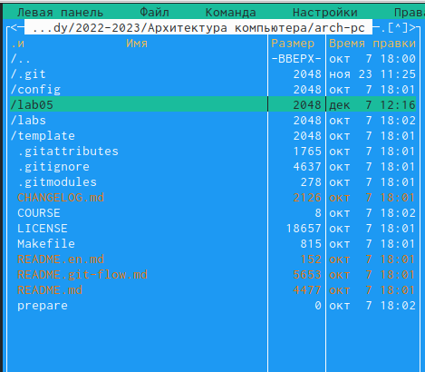

Рис. 1: Переходим в каталог

2)Пользуясь строкой ввода и командой touch создаем файл lab5.asm 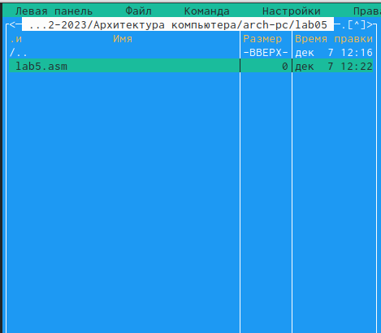

3)Введем текст программы из листинга 6.1. Сохраним изменения и выйдем. Зайдем обратно и убедимся, что файл содержит текст программы.

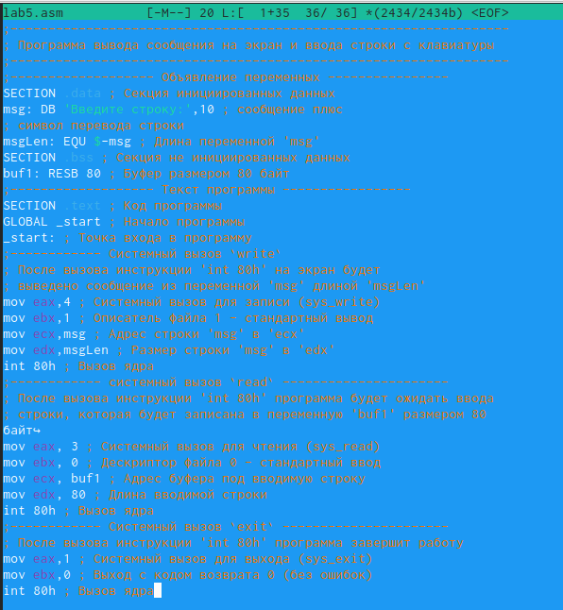

Рис. 2: Проверка

1. Оттранслируем тект программы /lab5.asm в объективный файл. Выполним компоновку объектного файла и запустим получившийся исполняемый файл.

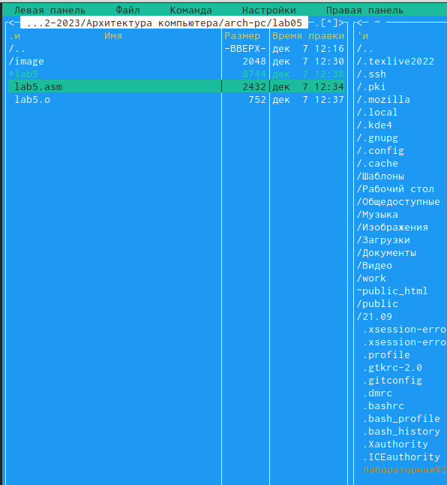

Рис. 3: Проверка

1. Загрузим файл in_out.asm с туиса. В одной из панелей mc откроем каталог с файлом lab5-1.asm. Скопируем файл in_out.asm в каталог с файлом lab5-1.asm. С помощью клавиши f5 создаем копию файла lab5-1.asm с именем lab5-2.asm

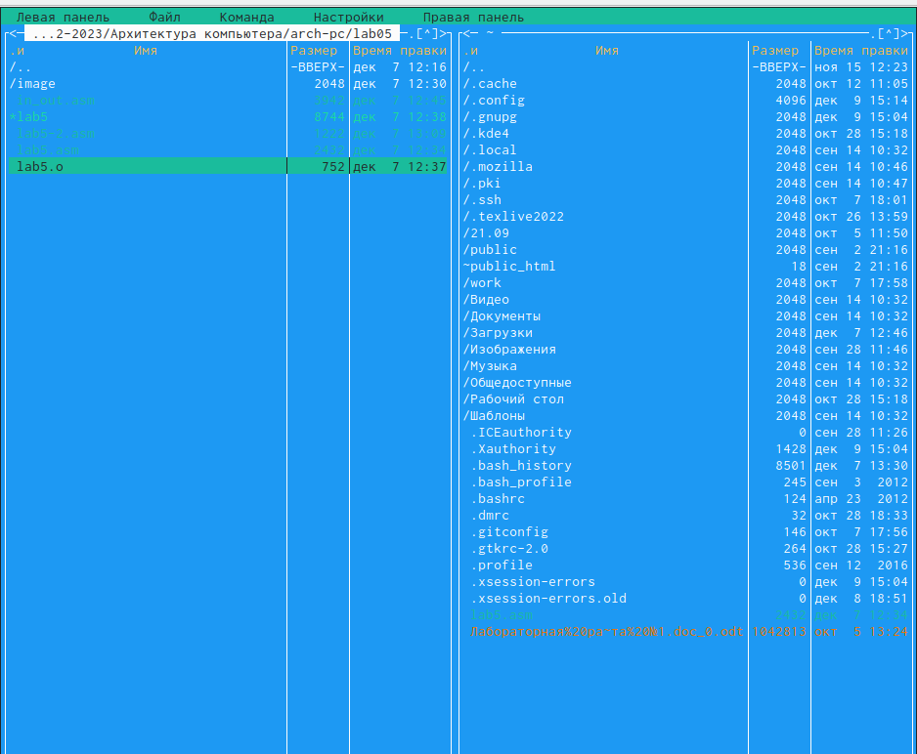

Рис. 4: Загрузка

1. Исправим текст программы в файле lab6-2.asm с использование под- программ из внешнего файла in_out.asm.

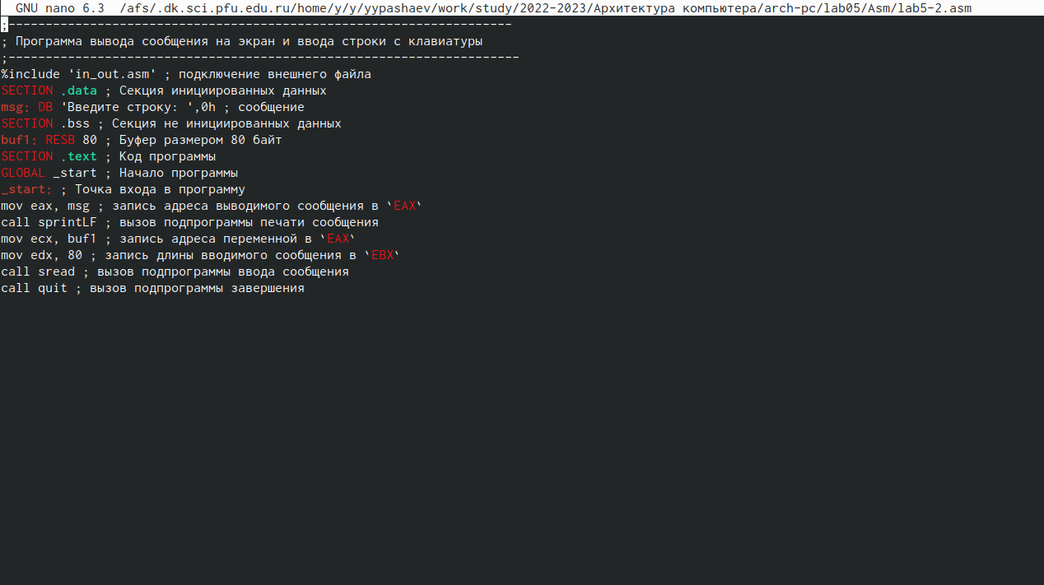

Рис. 5: Исправляем текст

1. В lab5-2.asm заменил подпрограмму sprintFL на sprint, создал файл и выявил разницу - она заключается в выводе текста.

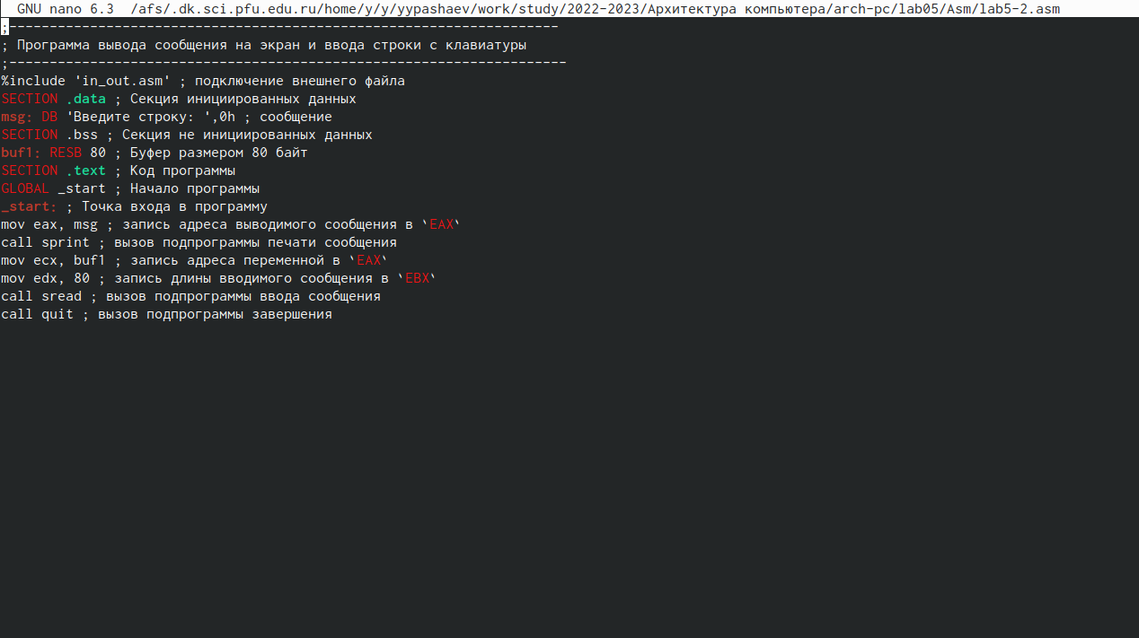

Рис. 6: Исправляем текст

# 3 Выполнение самостоятельной работы

1. Создаем копию файла lab5.asm. Внесем изменения в программу. Получил исполняемый файл и проверил его на работу. На приглашение ввести строку ввел свою фамилию.

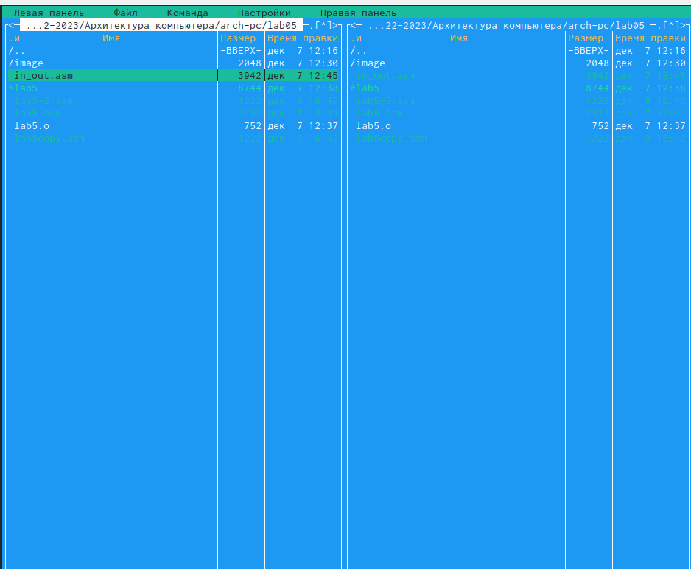

Рис. 7: Создаем

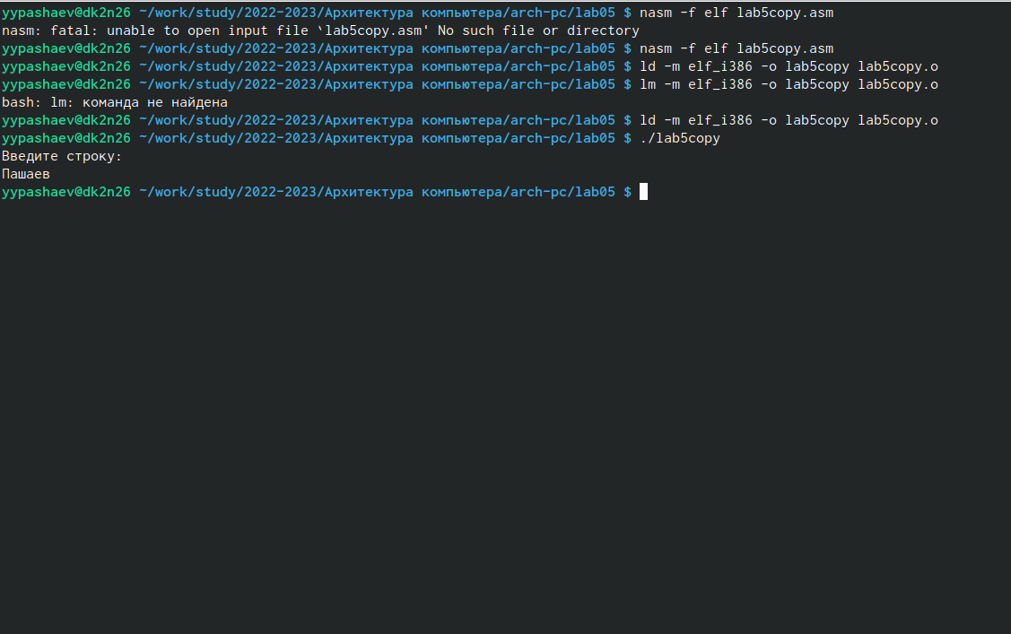

Рис. 8: Проверка

1. Создаем копию файла lab5-2.asm Исправил текст программы с использованием подпрограмм из внешнего файла in_out.asm

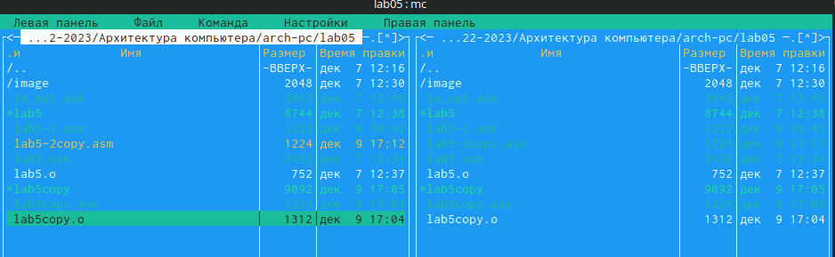

Рис. 9: Проверка

1. Создаем исполняемый файл и проверил работу.

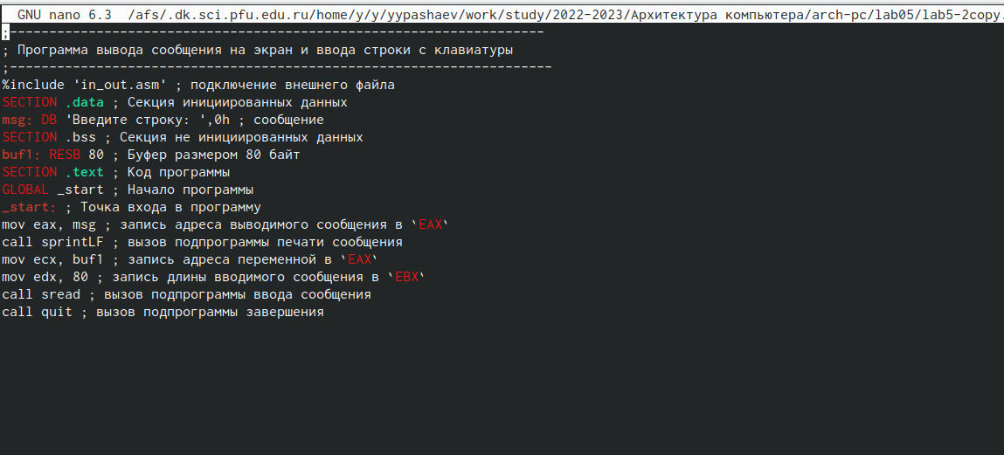

Рис. 10: Проверка

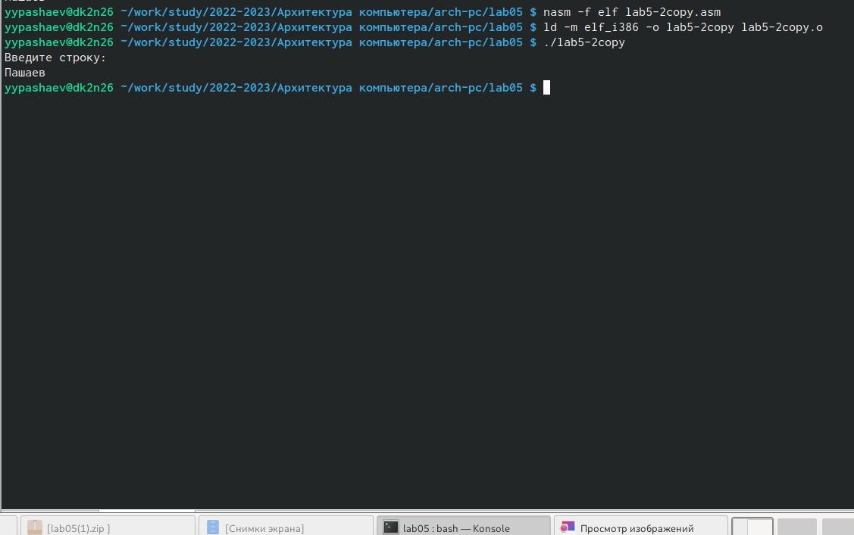

Рис. 11: Проверка

# 4 Выводы

В ходе выполнения лабораторной работы №5 я приобрел практические навыков работы в Midnight Commander. И освоил инструкции языка ассемблера mov и int.